2022 桃園觀星聯誼

星心相印

1. **網站名稱：**

2022 桃園觀星 聯誼星心相印

1. **設計理念：**

相信大家都聽過牛郎織女的故事，傳說天上有個織女星，還有一個牽牛星，他們情投意合，心心相印。可是天條是不允許男歡女愛、私自相戀的。自從牽牛被貶之後，織女整日以淚洗面，愁眉不展地思念牽牛。織女望著天河對面的牛郎和兒女們，值哭的聲嘶力竭，牛郎和孩子也哭的死去活來。王母也被他們的堅貞感動，動了惻隱之心，便同意牛郎和孩子留在天上，誰知喜鵲傳錯了話，說成每年七月七日相見一次，於是王母就懲罰喜鵲給他們搭橋。

雖然牛郎和織女一年只能見一次面，但若我們能像他們一樣找到對的人，攜手一輩子是多麼幸福的一件事。

每個人都是天上的一顆星星，要花很長的時間才能跟另一顆星星相遇，祝你找到屬於你的星星。

現代人總是忙碌於現實中的社畜生活，多了太多的上司壓力與同事的競爭，下班後大家又都只顧著滑手機、玩遊戲等，而沒有太多的時間面對面的與人相處、培養感情，更甚至於大家好不容易相聚吃一頓飯，每個人也都只顧著拍照打卡或是各自滑手機科技冷漠，而忘了和身邊最親近的人多說兩句話，讓人與人之間的距離越來越遙遠。

而決定舉辦這個活動的目的是為了讓大家遠離塵囂，放下手邊工作及手機等忙碌的生活，帶著大家走向大自然，走往安靜無光害的地方，一同欣賞星光閃閃美麗動人的星空，鼓勵大家在星空下互相交流，尋找與你志趣相投的伴侶，成為對方心中那夜空中最閃亮的星。

1. **網站形象規劃：**
2. 編排形式：整體以白色或淺藍色背景為主，點選活動名稱會進入第一層。第一層上方為選單，下方則為照片跑馬、最新消息等。第二層一樣上方為選單，每個選單點入後皆為其詳細介紹。
3. 整體設計調性：以灰藍色調為主。

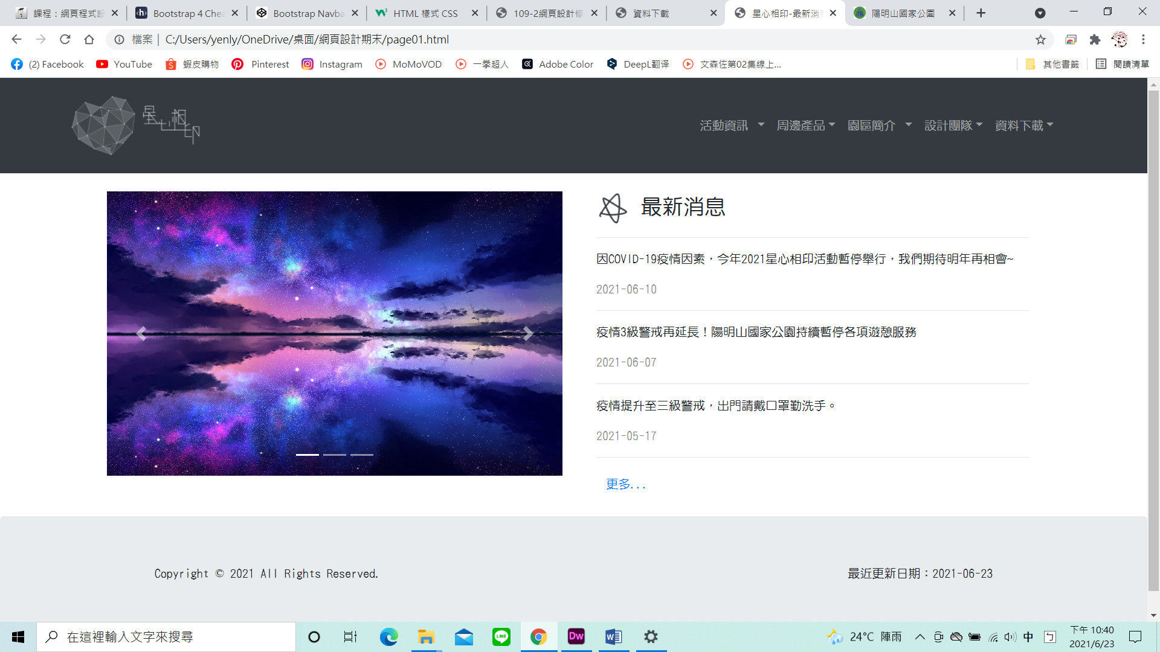 

#343a40 #e9ecef

1. 瀏覽動線：進入首頁，點選中間活動名稱進入網站，點選最上方 logo 能回到首頁。選單在上方，點選選項進入更詳細的內容介紹。
2. 視覺效果：以淡色為主，給人舒服的感覺。
3. 字型計畫：中英文皆以「華康中圓體」為主。
4. 瀏覽解析度：網站最佳瀏覽解析度設定為 1024x768。
5. **網站架構圖：**

首頁

園區簡介

周邊產品

活動資訊

設計團隊

資料下載

園區簡介

生態環境

發展歷史

觀星資訊

交通方式

1. **網站其他連結：**

Facebook、Instagram、Line、mail、陽明山國家公園。

1. **網站內容：**
2. **活動資訊**
3. 觀星資訊

日期．時間：8/4 8:30pm-11:00pm

活動地點：陽明山國家公園 擎天崗大草原

費用：100元

交通方式：搭乘小15 → 擎天崗

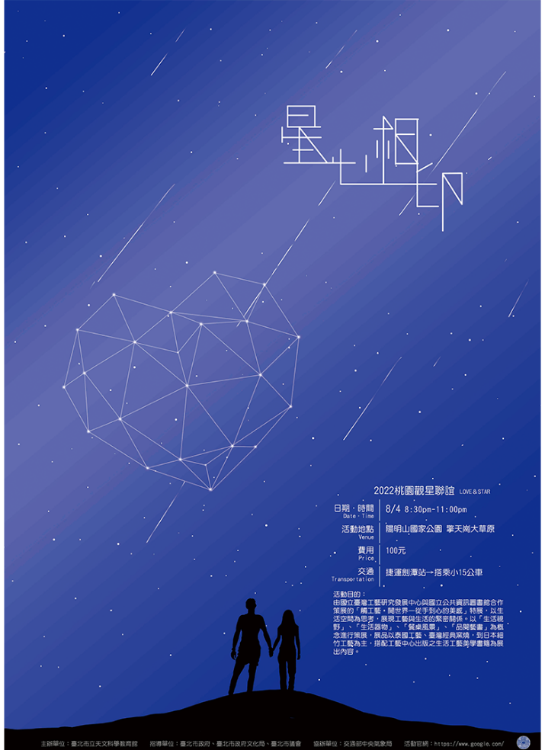

1. 交通方式

**台北火車站 → 陽明山國家公園管理處**

* 北二門搭乘260公車 → 陽明山站（終點站） → 轉搭108遊園公車 → 陽明山國家公園管理處
* 搭乘捷運淡水線、北投線 → 捷運劍潭站 → 轉搭紅5 → 陽明山站（終點站）轉搭108遊園公車 → 陽明山國家公園管理處

**台灣高鐵台北站 → 陽明山國家公園管理處**

* 北二門搭乘260公車 → 陽明山站（終點站）轉搭108遊園公
* 搭乘捷運淡水線、北投線 → 捷運劍潭站 → 轉搭紅5 → 陽明山站（終點站）轉搭108遊園公車 → 陽明山國家公園管理處

**公園路（台北車站） → 陽明山國家公園管理處**

* 搭乘1717皇家客運 → 陽明山國家公園管理處

**捷運劍潭站 → 陽明山國家公園管理處**

* 搭乘紅5 → 陽明山站（終點站）轉搭108遊園公車 → 陽明山國家公園管理處

**捷運石牌站 → 陽明山國家公園管理處**

* 搭乘小8 → 陽明山國家公園管理處

**捷運北投站 → 陽明山國家公園管理處**

* 搭乘小9 → 陽明山國家公園管理處
* 搭乘230公車 → 陽明山站轉搭108遊園公車 → 陽明山國家公園管理處

**東湖 → 陽明山國家公園管理處**

* 搭乘681 → 陽明山國家公園管理處

**捷運劍潭站→ 擎天崗**

* 搭乘小15 → 擎天崗

1. **周邊產品**

 

1. **園區簡介**
2. 園區介紹

**設立沿革**

陽明山地區早自日治時期即為「大屯國立公園」預定地；當時範圍包括七星山、大屯山區及觀音山等地，此計畫惜因第二次世界大戰爆發而作罷。民國52年，交通部觀光事業小組曾委託臺灣省公共工程局，將陽明公園及鄰近七星山、大屯山、金山、野柳與富貴角等北部濱海地區，合併規劃為「陽明國家公園」，面積約28,400公頃，惟因當時尚無國家公園法而擱置。

直至民國70年，經何應欽將軍之提議，並由有關單位研究推動，於74年正式公告實施陽明山國家公園計劃，並於同年9月16日及翌年3月13日先後成立國家公園管理處及警察隊，積極推展各項經營管理業務。

**地理位置景觀與範圍面積**

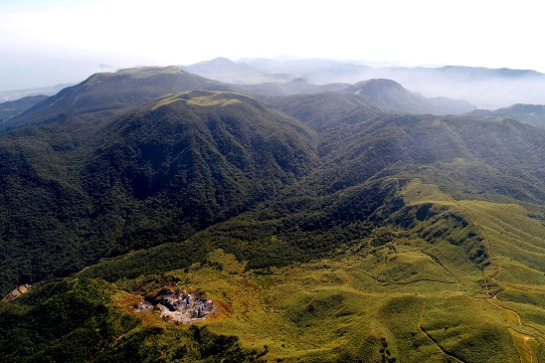

大屯火山群

陽明山國家公園位處臺北盆地北緣，東起磺嘴山、五指山東側，西至向天山、面天山西麓，北迄竹子山、土地公嶺，南迨紗帽山南麓，面積約11,338公頃。行政區包括臺北市士林、北投部份山區，及新北市淡水、三芝、石門、金山、萬里等區之山區；海拔高度自200公尺至1,120公尺範圍不等。

**四季風情**

陽明山國家公園因受緯度及海拔之影響，氣候分屬亞熱帶氣候區與暖溫帶氣候區，且季風型氣候極為明顯。

春季2、3月，陽明山上天氣乍暖還寒，冬天的茶花、梅花陸續凋謝，山櫻、杜鵑、華八仙、臺北堇菜、山寶鐸、烏皮九芎等緊接登場，高大的喬木也抽出嫩芽，紅、粉、白、黃、綠……繽紛的色彩一掃隆冬的陰霾、單調，而將大地粧點得分外動人。夏季在西南季風的吹拂下，午後偶有雷陣雨，霧雨初晴時，山區常可見「虹橋跨立山谷」的景緻，使雨後的陽明山更加亮眼。

當秋季來臨的10月份，白背芒形成一片隨風搖曳的花海；稍晚，楓紅點綴枝頭，樹葉片片金黃，交織成一幅盛名遠播的「大屯秋色」。冬季時因受東北季風影響，陽明山區經常寒風細雨，低溫高濕，雲霧瀰漫，別具一番景緻；若遇強烈寒流來襲，七星山、竹子山、大屯山一帶偶可見白雪紛飛，成為瑞雪覆蓋的銀白世界。

1. 生態環境

**植物生態**

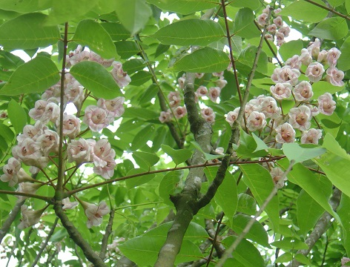

鐘萼木

園區整體植物社會受火山地質及東北季風之影響深遠，冬季的低溫、高濕特質，造成部份原本棲生於2,000公尺中海拔的植物，如臺灣龍膽、昆欄樹在此有海拔分佈的「北降現象」。

園區植物景觀大致可分為水生、草原及森林植被三大類：水生植被以火口沼澤地、貯水池為主要分佈區，而以水毛花、針藺、荸薺、燈心草等較為常見，「臺灣水韭」更為臺灣特有種，位於七星山東南山麓的夢幻湖是目前所知其唯一的自然棲地。

包籜矢竹及白背芒為園區草原景觀之主要植被，廣見於600公尺以上地區。

森林植被則以樟科植物為優勢種，如紅楠、大葉楠等，其他如楊桐、昆欄樹、墨點櫻桃亦極為常見，人工造林樹種則以相思樹、柳杉、楓香、黑松、琉球松等數量較多。隨著季節的更迭，本區的植物亦會更換多變的外衣，值得您慢慢品味。

**動物生態**

陽明山國家公園多樣的地形及繁茂的植被，提供了各種動物絕佳的覓食、活動和棲息場所，進而孕育了豐富的動物群聚。

園區的中型哺乳動物以赤腹松鼠、臺灣野兔、鼬獾及臺灣獼猴族群數量較多，白鼻心、穿山甲與麝香貓偶可見之，而臺灣獼猴、臺灣野豬、山羌、穿山甲、臺灣大蹄鼻蝠、臺灣小蹄鼻蝠、臺灣葉鼻蝠、臺灣管鼻蝠都是臺灣特有種。

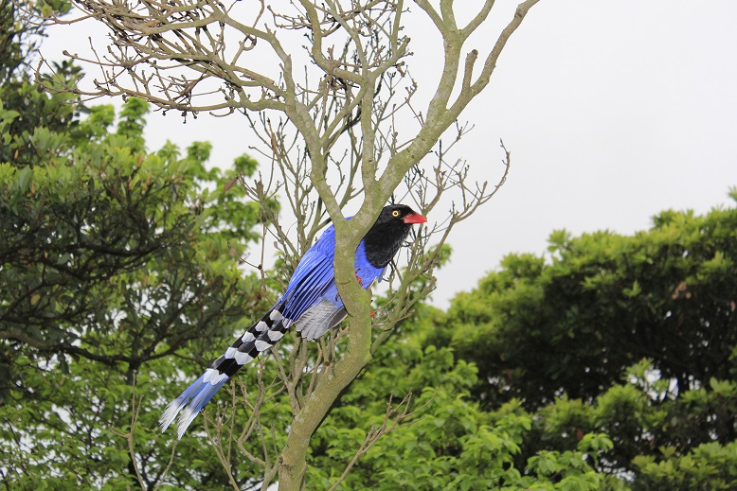

臺灣藍鵲

以鳥類來說，除低海拔常見的粉紅鸚嘴、繡眼畫眉、竹雞和五色鳥等優勢鳥種外、臺灣特有種-臺灣藍鵲於區內不難見到。每年秋季的10月及春季的3月，因為候鳥過境的關係，是本區鳥種最豐富的月份，尤以白腹鶇最為易見；屬夏候鳥的家燕在每年的4月至9月，則常見於冷水坑、小油坑地區。

在兩棲類中，以臺北樹蛙、澤蛙、長腳赤蛙、盤古蟾蜍等族群量較大。爬蟲類中，則以黃口攀蜥、印度蜓蜥、麗紋石龍子、赤尾青竹絲、花浪蛇、紅斑蛇及青蛇等較為常見。

陽明山地區每屆春、夏季之5月至8月，常見炫麗斑斕的蝶群出現在不同類型的環境，尤其各山頂草原區之青斑蝶類，更常成百上千地隨著氣流日日重覆上演著群蝶飛舞的壯觀景象；除了斑蝶類外，引人注目的鳳蝶在本區內亦有多量分佈，而以大鳳蝶、大紅紋鳳蝶、烏鴉鳳蝶和黑鳳蝶較為易見。夏日的蟬、秋夜的螽斯和其他數以千計的昆蟲，更豐富了陽明山國家公園的生物多樣性。

1. 發展歷史

**歷史與人文**

大屯火山群不但是鄰近地區各河流的發源處，也具備良好的生態環境與動植物資源。因此早在距今3000-2000多年前，本區即有屬於圓山文化的史前人類沿河而上，進行狩獵與採集活動。

在漢人大量移入前，北部平埔族群祖先、十三行文化中晚期人群以大屯火山群為獵場和傳統領域，除了狩獵和採集，也開採硫磺礦與華商、西班牙人、荷蘭人進行交易。清康熙年間（1697-1698），郁永河為採購製造火藥的原料來臺，足跡達北投行義路、紗帽橋間之大磺嘴硫氣孔區（今龍鳳谷）。清廷因恐民間私製火藥引發事端，乾隆51年（1786）林爽文事件後正式下令封磺，嚴禁採硫，除派兵駐守外，並於每年四季仲月派兵放火燒山，光緒3年（1877），丁日昌、沈葆楨向朝廷呼籲弛解採硫禁令，由官府雇人採硫煉製。光緒12年（1885）劉銘傳奏准設立全臺磺務總局，將採硫交由官方專賣，自此硫磺便與樟腦、茶、糖併列為「臺灣四寶」。因此，陽明山地區硫磺的開採歷史在臺灣開發史上佔有極重要地位。

漢人約在清乾隆年間逐漸向大屯山群移墾，長期以來發展出靛藍、茶葉、牧牛、木炭、打石、柑橘、稻作等產業。而自雍正乾隆年間，即有番仔井圳、七星墩圳、雙溪圳、水梘頭圳等，引取陽明山區豐沛溪流水源，供應大臺北盆地的農業開墾與聚落發展之需。

日本統治臺灣以後，有規模的開發利用陽明山地區天然資源與景觀，積極開闢周邊道路、登山步道，推展登山活動；闢建公共浴室，復以溫泉旅社、俱樂部大量興起，溫泉產業逐漸發展，本區成為臺北州仕紳與民眾舒展身心的場所。另一方面，臺灣總督府為改良稻米品種，於竹子湖地區設置種植日本型稱的原種田，並成立耕作管理、穀種集中、分配發送等業務的運作中心，其生產的稻穀被命名為「蓬萊米」，竹子湖遂有「臺灣蓬萊米原鄉」的美譽。

第二次世界大戰結束後國民政府遷至臺灣，由於本區大致維持日治時期的道路、公園和溫泉別墅，故成為蔣中正總統來台早先的暫居住所，相關黨政單位亦陸續進駐。38年（1949）「草山管理局」成立，專責管轄草山地區及士林、北投的地方自治事務，後改名為「陽明山管理局」作為特殊行政區。民國57年臺北市升格為院轄市時，本區部份劃入臺北市士林及北投區，「陽明山」一名則沿用至今。

**地質地形景觀**

本園以大屯火山群為主體，地質構造由火山岩和沉積岩所組成，外型特殊的鐘狀火山或複式火山體、爆裂口、火山口和火口湖，構成本區獨特的地質地形景觀。

本區噴氣孔與溫泉主要分佈於北投至金山間之「新莊斷層」週邊。它們的形成，在於地表水下滲地底，被地下熱源加熱後，再由地殼裂隙冒出地面，形成火山活動的特殊景觀。區內的大油坑、小油坑、馬槽、大磺嘴等地，都可見到強烈的噴氣孔活動；而分佈於園區內的多處溫泉區，更早已遠近馳名。

除上述火山及地熱活動等景觀外，園區內特殊的礦床、岩層、壯觀的瀑布，及呈放射狀向四方奔瀉的溪流，亦成為陽明山國家公園重要的景觀資源。

1. **設計團隊、資料下載**
2. **設計草圖**

**方案一：**

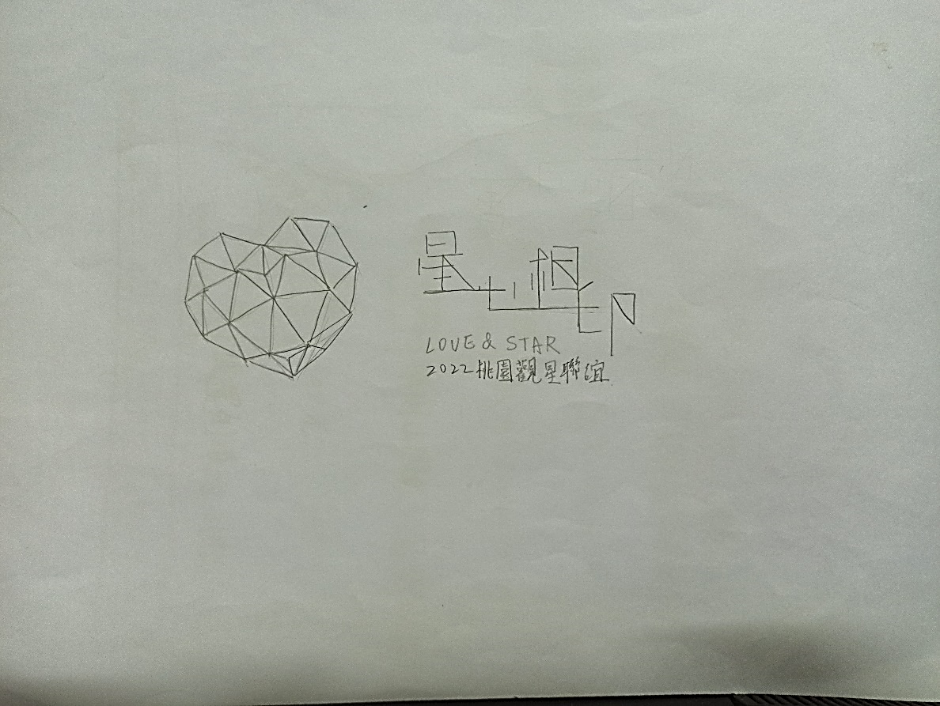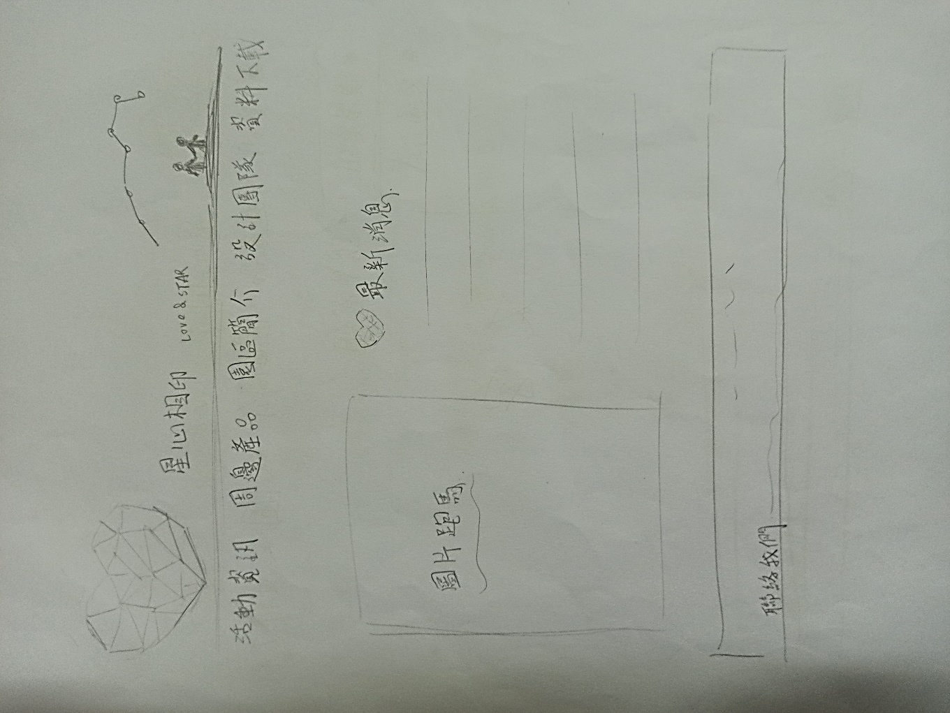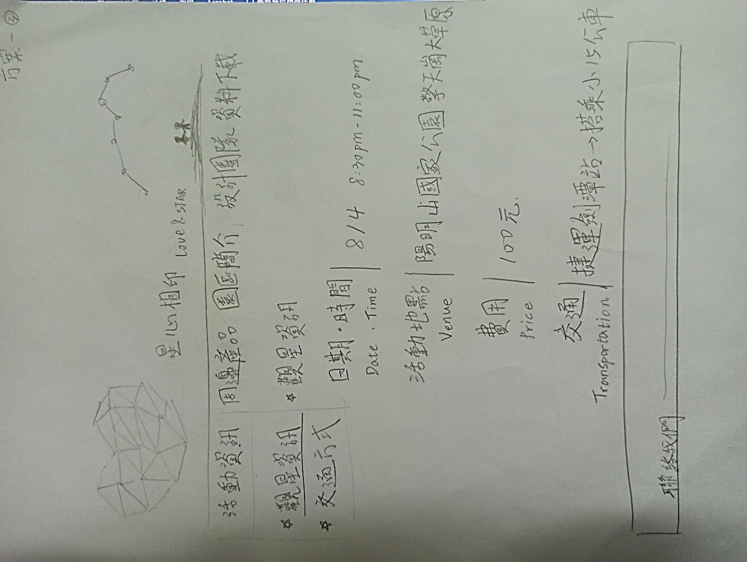

**方案二：**

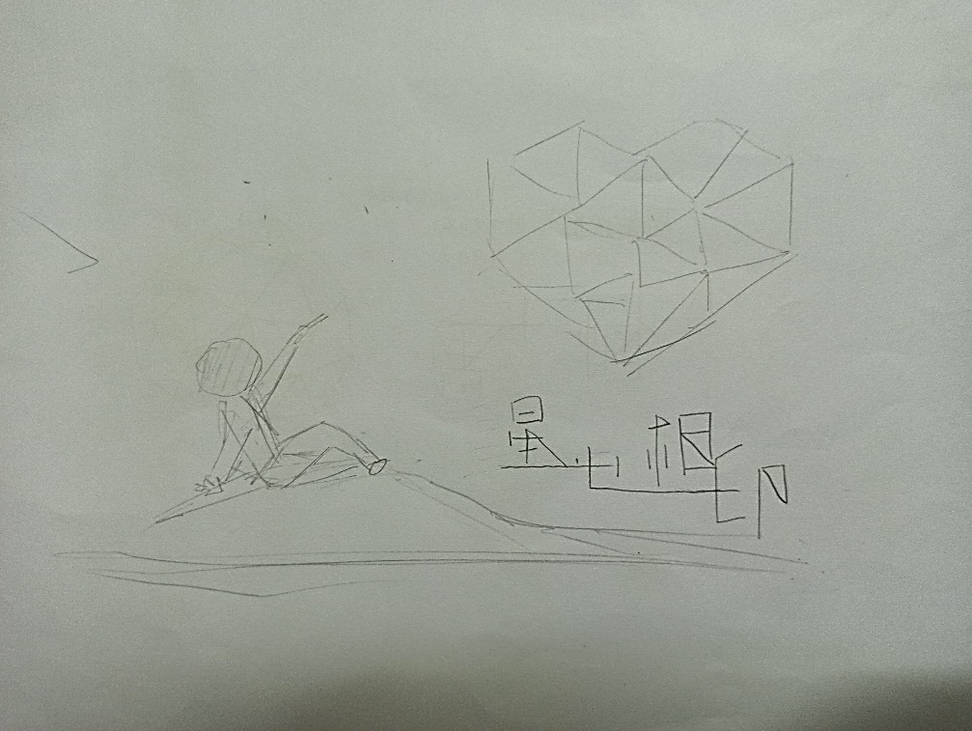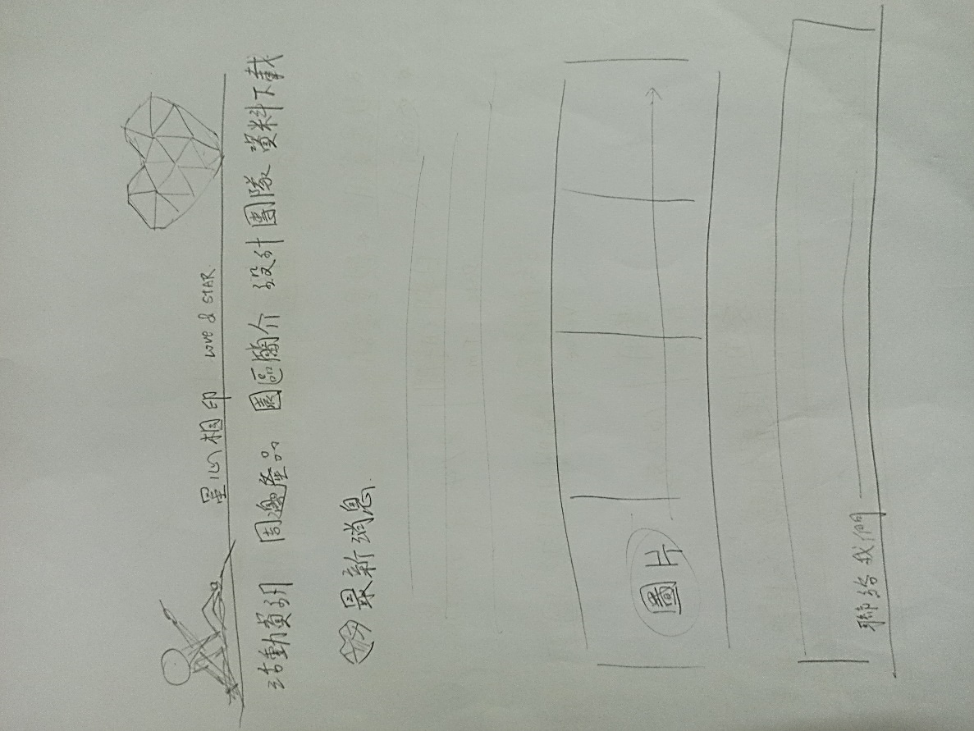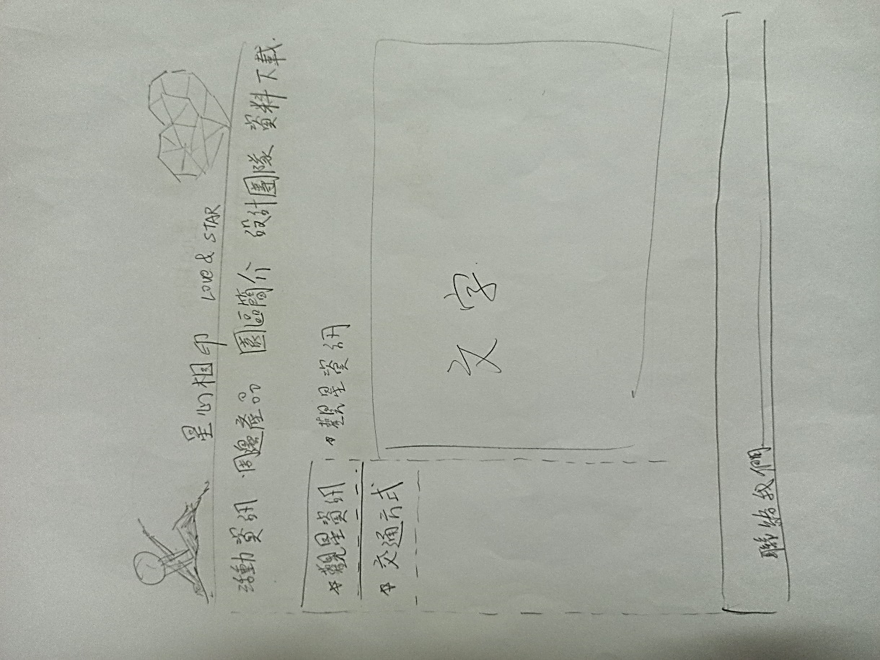

1. **網站成品**

